附件1：

中国环境监测总站
统一身份认证系统服务升级
项目需求书

中国环境监测总站
2020年11月

目录

第一章 项目概述 1
1.1 项目名称 1
1.2 经费预算 1
1.3 项目背景 1
1.4 项目目标 2
第二章 项目建设要求 3
2.1 总体架构和技术路线要求 3
2.2 升级改造要求 5
2.2.1 认证账户数扩展 6
2.2.2 应用系统集成 6
2.2.3 短信认证 8
2.2.4 联调测试 8
2.2.5 技术培训 8
2.2.6 维保 9
2.2.7 国内短信服务 9
2.2.8 国内语音电话播叫服务 9
2.2.9 移动端APP统一门户 9
2.3 项目工期要求 10
2.4 项目管理与质量要求 10
2.5 项目负责人和团队要求 10
2.5.1 对项目经理的要求 10
2.5.2 对项目团队的要求 11
2.6 交付成果 11
2.7 售后服务要求 11
2.8 其他要求 12
2.8.1 安全保密要求 12
2.8.2 报价要求 12
第三章 评分标准 13

项目概述

项目名称
中国环境监测总站统一身份认证系统服务升级项目

经费预算
本项目经费预算为：65万元。

项目背景
中国环境监测总站（以下简称“总站”）是生态环境部直属事业单位，主要职能是承担国家生态环境监测任务，引领生态环境监测技术发展，为国家生态环境管理与决策提供监测信息、报告及技术支持，对全国生态环境监测工作进行技术指导。总站作为全国生态环境监测的技术中心、网络中心、数据中心、质控中心和培训中心，承担着涵盖空气、水、土壤、近岸海域、噪声、生态、污染源等多领域多要素的国家生态环境监测网络运行与管理工作，致力于推动国家生态环境监测网从传统环境监测向现代生态环境监测跃升，力争到“十四五”末期初步实现陆海统筹、天地一体、上下协同、信息共享的国家生态环境监测网络的建设目标。总站从“十二五”阶段开始进入了信息化高速发展时期，开展了17个大系统建设，众多信息系统在建设过程中，分别设计开发了用户管理、身份验证、权限控制等安全管理功能，
为了提高信息系统运维工作效率、增强信息系统安全管理水平，总站于2018年组织建设了统一身份认证系统服务（依托于2018年“信息化项目与数据库管理技术服务”项目），通过引进成熟的第三方统一身份认证产品，并根据总站实际情况进行了功能定制和服务部署，形成了总站信息系统统一登陆、统一身份认证、统一账户管理能力，并组织10余个在建信息系统进行了集成联调工作。通过项目实施工作的开展，验证了该产品具备推广的可行性和必要性。
为了推进统一身份认证系统服务的全面使用，结合总站当前在用和在建信息系统总量、认证用户量、多因子身份认证要求等情况。通过本项目，对已有统一身份认证系统服务进行扩容和升级，可全面支持站内和外部单位账户授权、支持40余个信息系统集成、支持多因子登陆验证方式。

项目目标
本项目建设目标如下：
- ➢支持认证用户数300用户数扩展至1000用户数，可支持地方填报用户、运维厂商、数据共享单位等站外人员使用；
- 信息系统接入统一身份认证的数量由10个扩增至40个；
- 升级短信网关和APP认证登录，在原有账户密码认证基础上增加短信验证码、APP身份验证，实现多因子登录认证；
- 形成一套统一身份认证系统集成开发标准规范，对老系统改造和新系统建设提供方案支持、培训服务、集成联调服务、安全测试（身份认证部分）服务。

项目建设要求

总体架构和技术路线要求
总站目前正在使用的“统一身份认证系统服务”核心产品采用北京九州云腾科技有限公司推出的IPG产品，涵盖多因素认证(MFA)、用户目录(UD)、集中权限(PS)、扫码登录(QR)、密码控件（SM2）、API令牌(STS)、单点登录(SSO)等功能。
本项目建设应保持原系统技术路线、架构不变（如下图1）的前提下，对部分功能和授权进行升级、扩容。
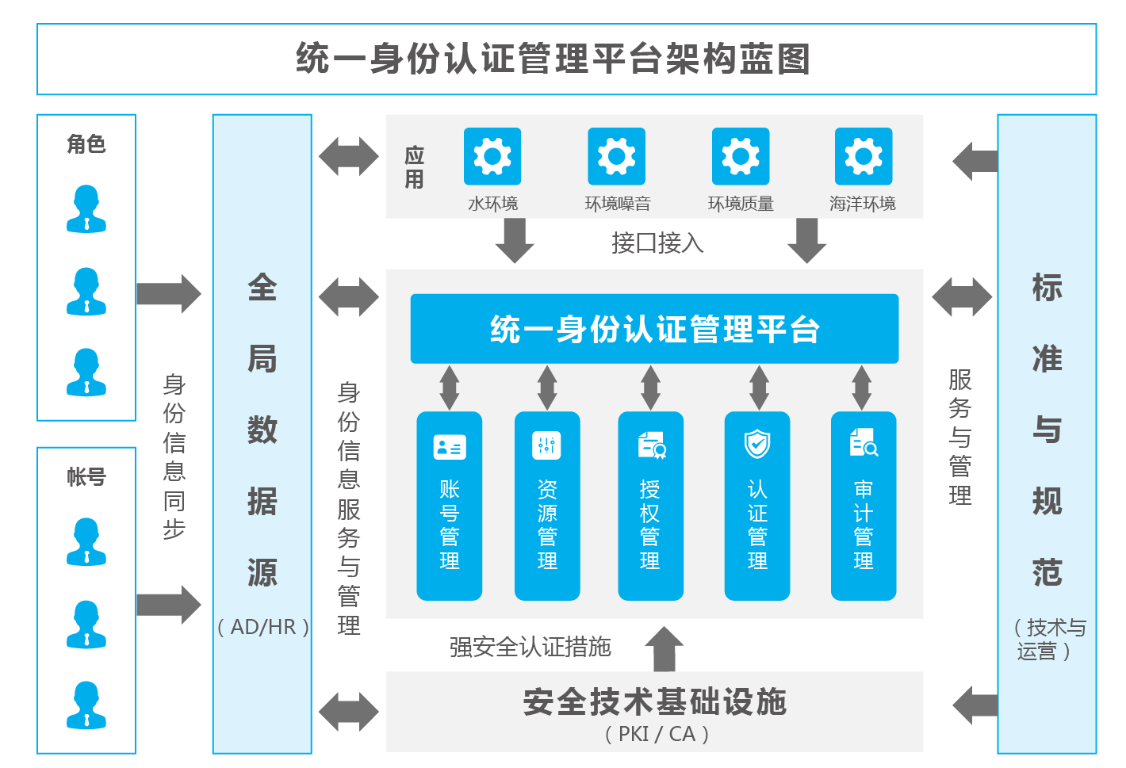
图 1 系统架构图
系统采用云架构设计，私有化本地部署，部署架构如下图：
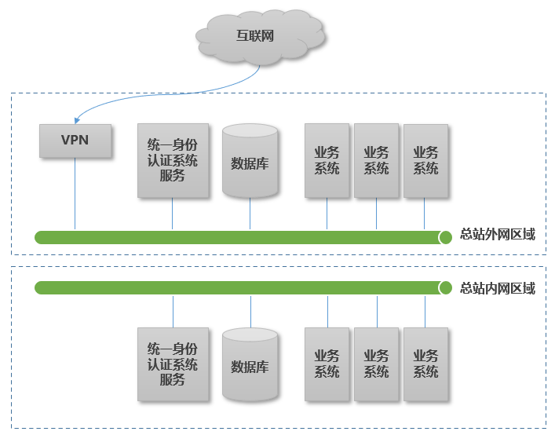
图 2 系统部署架构
系统提供多种形式的身份认证形式，并提供账户及机构信息服务，接口服务如下图：
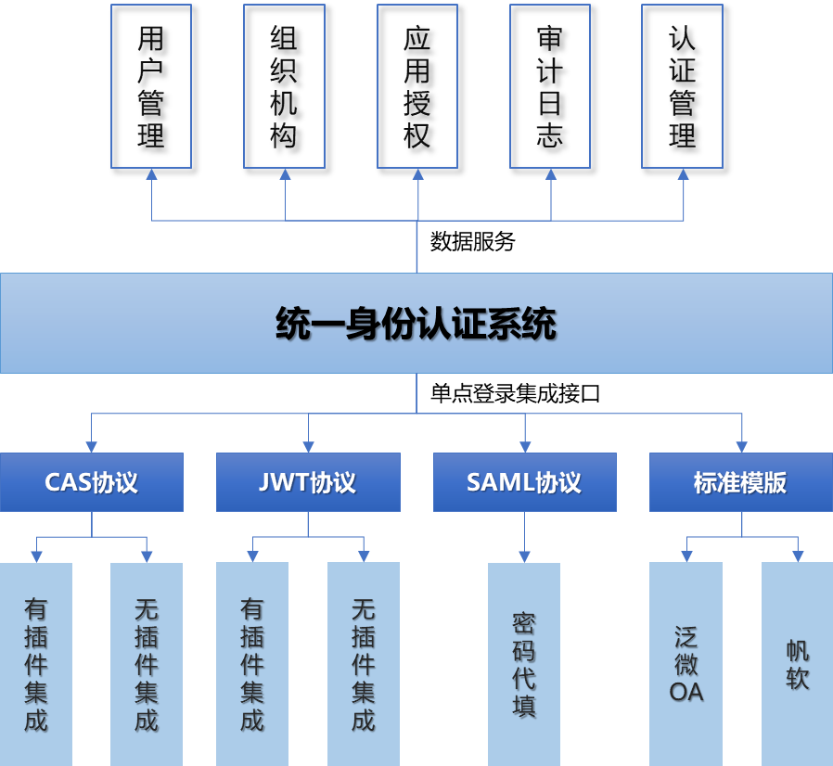
图 3 系统服务资源

升级改造要求
系统升级改造内容如下表：
表 1 升级改造内容
序号 | 服务项 | 服务内容 | 数量 | 用途
1 | 认证账户数扩展 | 由原系统300用户数扩展至1000用户授权 | 1套 | 支持省站、填报单位、运维厂商等总站外部账户授权使用。
2 | 应用系统集成 | 指导、支持可改造的第三方业务系统通过服务接口与统一身份认证系统集成，实现单点登录、账户同步 | 30应用 | 支持总站全部已建、在建信息系统与统一身份认证系统集成。
3 | 短信认证 | 集成云短信网关，实现短信验证码认证方式登录，实现多因子认证 | 1套 | 实现多因子认证登录
4 | 联调测试 | 支持第三方应用系统整体集成测试、安全测评 | 15人天 | 配合应用系统整体或单独的联调测试工作
5 | 技术培训 | 提供不少于5次接口二次开发、应用集成、系统管理等方面的现场培训 | 5次 | 定期组织开展面向系统开发商的集成开发技术培训
6 | 维保 | 提供3年维保服务 | 3年 | 针对升级内容增加维保服务
7 | 国内短信服务 | - 无期限国内短信息服务包；  - 支持接口集成、二次开发、第三方系统在线调用。 | 1套 | 用于支撑短信验证码登陆验证，并可实现定制化短信通知报警。
8 | 国内语音电话播叫通知服务 | - 无期限国内语音电话播叫通知服务包；  - 支持接口集成、二次开发、第三方系统在线调用。 | 1套 | 用于实现定制化语音电话通知报警。
9 | 移动端APP统一门户 | - 集成APP身份认证，实现多因子登录认证 | 1套 | 实现多因子登录认证

认证账户数扩展
统一身份认证系统登录用户数扩容
从原厂购置用户数授权，扩容系统认证用户数量由300用户扩容至1000用户。

应用系统集成
- 统一身份认证系统集成的应用系统数扩容
从原厂购置应用系统集成授权，将原有10应用扩展至40应用。
- 根据对总站已建（在用）和在建的50余个信息系统进行梳理和分析，计划通过本项目完成30个业务系统与统一身份认证系统集成，计划集成的系统明细如下表：
表 2 应用系统集成明细表
序号 | 信息系统名称 | 责任处室 | 集成计划
1 | 中国环境监测总站综合办公系统 | 办公室 | 计划集成
2 | 国家考核断面实验室监测分析数据质量控制管理系统 | 水室 | 计划集成
3 | 国家环境空气监测网数据传输与网络化质控平台 | 大气室 | 计划集成
4 | 国家网城市站数据审核系统 | 大气室 | 计划集成
5 | 监测数据大屏展示系统 | 监测管理室 | 计划集成
6 | 国家环境空气质量监测网城市站运维检查系统 | 大气室 | 计划集成
7 | 国家区域环境空气质量监测数据传输审核、分析评价平台 | 大气室 | 计划集成
8 | 京津冀及周边地区大气颗粒物组分分析平台 | 大气室 | 计划集成
9 | 国家城市环境空气质量监测站视频监控系统 | 大气室 | 计划集成
10 | 京津冀及周边综合立体观测数据共享平台 | 大气室 | 计划集成
11 | 全国空气质量监测数据共享应用平台 | 大气室 | 计划集成
12 | 土壤环境监测业务系统 | 土壤室 | 计划集成
13 | “十三五”环境统计业务系统 | 污染源室 | 计划集成
14 | 国家区域空气质量预报预警系统 | 预报中心 | 计划集成
15 | 环境与健康风险评估系统 | 预报中心 | 计划集成
16 | 京津冀及周边污染源排放清单可视化系统 | 预报中心 | 计划集成
17 | 重点流域水质预报预警系统（一期） | 预报中心 | 计划集成
18 | 36城市及省级站预报产品交换系统国家中心平台 | 预报中心 | 计划集成
19 | 质检中心STARLIMS实验室信息管理系统 | 质检室 | 计划集成
20 | 固定污染源颗粒物监测数据采集系统 | 质检室 | 计划集成
21 | 国控地表水自动监测站远程质控系统 | 质管室 | 计划集成
22 | 国家重点生态功能区县域考核业务系统 | 生态室 | 计划集成
23 | 地表水监测断面数据统计与报表系统 | 水室 | 计划集成
24 | 农村环境监测与评价子系统 | 生态室 | 计划集成
25 | 湖库环境监测子系统 | 水室 | 计划集成
26 | 水生生物环境监测数据管理系统 | 水室 | 计划集成
49 | 实验室信息管理系统 | 质检室 | 计划集成
27 | 跨国界水体水质监测管理系统 | 水室 | 计划集成
28 | 水功能区监测管理系统 | 水室 | 计划集成
29 | 海洋环境质量监测数据共享 | 综合室 | 计划集成
30 | 访问控制系统 | 综合室 | 计划集成

短信认证
与互联网短信网关集成，实现与账户信息中登记的手机号进行短信交互，可实现密码找回、短信验证码获取。实现多因子登录认证。 支撑统一身份认证系统服务集成，并支持其他业务系统在线调用，能够实现监控报警和总站通知公告等用途。

联调测试
应用系统集成联调是统一身份认证系统服务实施的重要部分，需集中组织各业务应用系统运维单位技术人员进行技术培训、资料发放，各业务系统运维单位按照开发手册的指导方案进行接口集成改造，改造后的应用系统通过系统管理员配置、授权与统一身份认证系统集成。
总站暂行应用系统集成实施工作流程如下图：

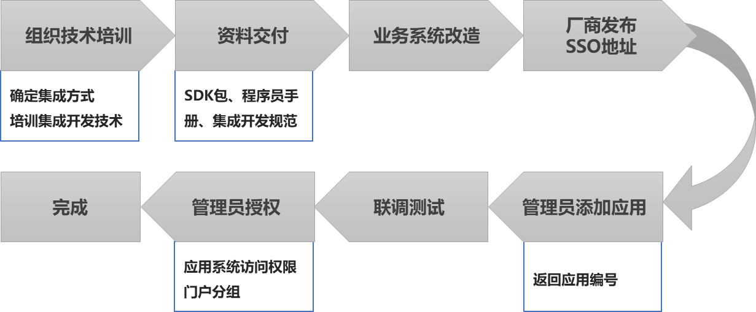
图 4 应用集成实施流程

技术培训
- 培训时间：集中联调实施前
- 培训周期：每期1天，共计5期
- 培训地点：总站现场
- 面向对象：系统管理员、信息系统开发人员、信息系统运维人员，网信联络员
- 培训内容：
- 产品介绍、关键技术实现原理；
- 接口服务资源讲解、应用集成方式讲解（CAS、JWT、模板等）；
- 接口开发技术讲解、Demo示例代码演示。
- 系统演示

维保
项目最终验收后，承建方提供3年免费质保与技术支持服务。
在质量保证期内，要求承建方提供7*24小时技术支持服务，在系统发生故障时，提供2小时响应，相关技术人员6小时到场处理。

国内短信服务
购置企业级云通讯国内短信息服务，短信息服务支持接口集成、二次开发。

国内语音电话播叫服务
购置企业级云通讯国内语音电话播叫服务，语音电话播叫服务支持接口集成、二次开发。

移动端APP统一门户
从原厂购置移动端门户组件授权，实现基于移动端APP“云身份管家”扫码登录，移动APP可实现基于手势、指纹、账号密码等多因子登录认证。

项目工期要求
统一身份认证系统服务升级改造周期为5个月，其中组织业务系统厂商接口集成、联调、测试周期为3个月，试运行周期为2个月。

项目管理与质量要求
项目承建方要充分考虑本项目实施的难度和风险，在此基础上提出可行的实施计划和最佳的人员配备，实施方案至少包括以下内容：
1. 项目承建方须对本项目的组织、管理、质量控制、成果的评估等给出具体的策划、安排，确保本项目的质量、进度可管理、可控制、可预期、可评估。
2. 项目承建方须提供实施本项目的具体方法，确保本项目实施过程中遵循统一的方法、技术、工具、模型等，确保按统一规范的形式向总站提交相关交付物。
3. 项目承建方须提供本项目实施详细步骤，并说明每个步骤中的关键工作内容。
4. 项目承建方须提供项目时间进度表，综合考虑自身的技术实力及人员力量，提出切实可行的时间进度安排。
5. 项目承建方须按照双方合同的约定履行完成项目服务内容，向总站提交验收申请。总站对项目的履约情况进行考核，同意并签署验收申请后，组织最终的专家验收会。验收通过后，项目承建方需要将最终交付物正式移交给总站。

项目负责人和团队要求

对项目经理的要求
项目承建方应选派经验丰富的项目经理承担本项目具体工作，明确项目经理作为项目负责人在本项目中的岗位职责、任职资格及管理权限，明确项目经理调动项目承建方相关资源的权力。项目经理应熟知本项目工作进展情况，确保参加工作例会数量保持在2/3以上。

对项目团队的要求
项目承建方须根据本项目实际情况成立项目团队，根据实际工作需要安排相应的项目团队人员，保障项目各项工作的推进和成果的顺利交付。核心技术人员未经总站同意不得更换。

交付成果
项目承建方须提交满足交付成果要求的本项目执行中相对重要的文档，最终交付物包括但不限于下述文档。
序号 | 交付物名称 | 介质形式
 | 《项目实施方案》 | 电子/纸介质
 | 《需求规格说明书》 | 电子/纸介质
 | 《升级改造设计方案》 | 电子/纸介质
 | 《系统测试报告》 | 电子/纸介质
 | 《用户使用手册》 | 电子/纸介质
 | 《系统试运行报告》 | 电子/纸介质
 | 《培训教材》 | 电子/纸介质
 | 《项目总结报告》 | 电子/纸介质
 | 《项目验收报告》 | 电子/纸介质
 | 系统部署文件、数据库文件及相关支持组件 | 光盘

售后服务要求
项目最终验收后，承建方提供3年免费质保与技术支持服务。
在质量保证期内，要求承建方提供7*24小时技术支持服务，在系统发生故障时，提供2小时响应，相关技术人员6小时到场处理。
在质量保证期内，承建方应对所交付系统进行优化，并对平台运行状况进行监控和必要维护。对任何软件运行故障需及时响应及排除，保证系统的正常运行，并定期提供系统运行报告。
服务承诺应按不低于要求的售后服务标准做出响应。并在服务方案中包含如下内容：
1. 明确售后服务能力（包括交货期、保修期时限、培训、售后服务内容、响应时间、是否提供备用机、软件升级等）。
2. 明确质保期后的运行维护收费标准，原则上不高于软件开发费用的10%。

其他要求

安全保密要求
项目承建方必须对本项目技术文件以及由总站提供的所有内部资料、技术文档和信息予以保密，必须遵守与总站签订的保密协议。未经总站书面许可，项目承建方不得以任何形式向第三方透露本项目的任何内容。
项目承建方在应答时必须说明具体的安全保密管理措施和技术方案，确保安全保密承诺得以落实。

报价要求
项目承建方提供的应征价格为完成本项目所发生的一切费用和应缴纳的税金。本需求书所要求的项目内容应视为完成本项目工作所需要的最低要求，如有遗漏，请项目承建方予以补充，否则，一旦中标将认为项目承建方认同遗漏并免费赠送。
根据本项目的总体进度的变化，总站可以延长项目工期或调整项目计划，项目承建方应在应征价格中充分考虑此种风险，在实施过程中不得藉此要求增加任何费用。

评分标准

序号 | 项目 | 评分标准 | 满分
一、商务部分（20分）
1.1 | 价格  （20分) | 应征报价得分（取小数点后两位）＝(评标基准价/应征报价)×10%×100。满足征集文件要求且应征价格最低的应选报价为评标基准价，其价格分为满分20分。 | 20
二、技术服务部分（80分）
2.1 | 需求分析  （20分） | 对总站已建的统一身份认证系统服务和相关信息系统情况分析和理解情况，完整且深入得10分，理解基本合理得5分，其他不得分。 | 10
 |  | 对本项目建设思路、目标和内容理解准确得10分；理解基本合理得5分；其他不得分。 | 10
2.2 | 总体设计  （15分） | 总体架构设计完善、科学合理得8分；方案基本可行得4分；其他不得分。 | 8
 |  | 技术路线完善、科学合理得7分；方案基本可行得3分；其他不得分。 | 7
2.3 | 系统升级改造方案  （30） | 系统升级所购置的授权和服务配置方案合理、完善、具备可持续性得5分；方案基本合理、满足建设要求得2分；其他不得分。 | 5
 |  | 短信验证和移动端功能升级设计方案合理、完善、具备先进性得10分；方案基本合理、满足建设要求得5分；其他不得分。 | 10
 |  | 应用系统集成设计与实施计划合理、完善、可行性高得15分；方案基本合理、满足建设要求得5分；其他不得分。 | 15
2.3 | 实施部分  （15分） | 针对本项目提出的实施方案进度目标明确，设置合理，任务阐述清晰合理，完全符合项目要求得5分；目标基本明确，任务阐述一般得2分；其他不得分。 | 5
 |  | 对参加本项目人员的组织结构阐述明确，职责划分清晰得5分；人员结构和职责划分基本合理得2分；其他不得分。 | 5
 |  | 售后服务方案工作内容明确、设置合理且完全满足项目要求得5分，售后服务方案阐述一般，但满足项目要求得2分，其他不得分。 | 5

